**GRAFICOS**

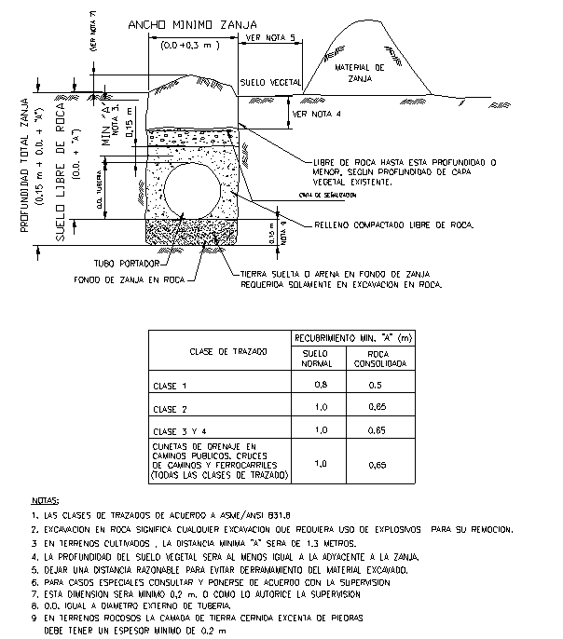**ESQUEMA REFERENCIAL DE ZANJA**

**DETALLE CONSTRUCTIVO POSTES DE SEÑALIZACION VERTICAL**

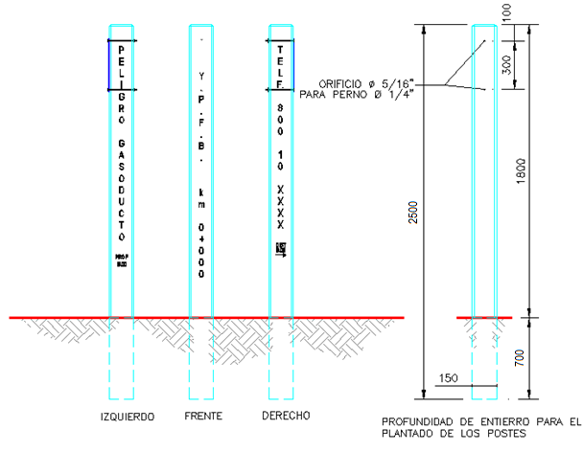

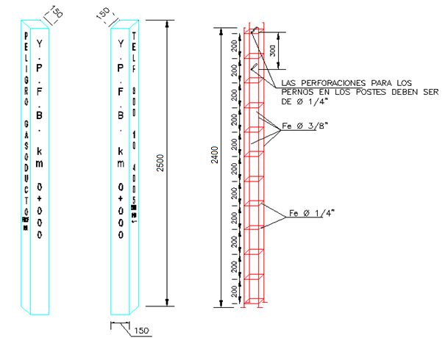

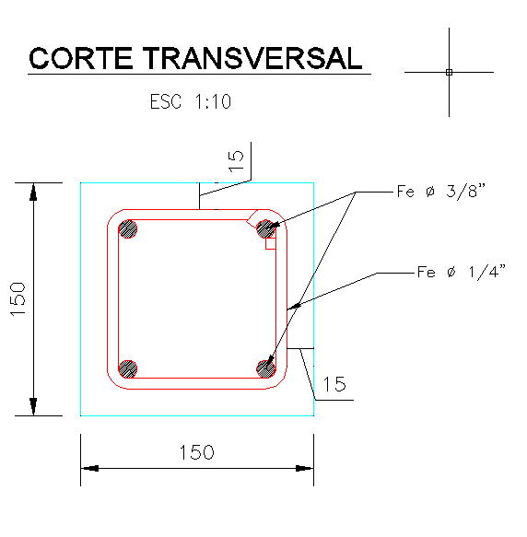

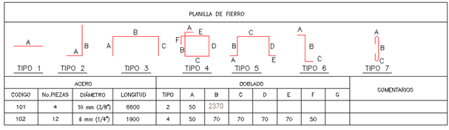

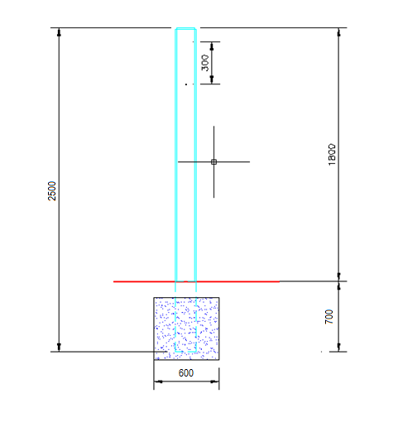

**DETALLE DE ANCLAJE EN HORMIGON**

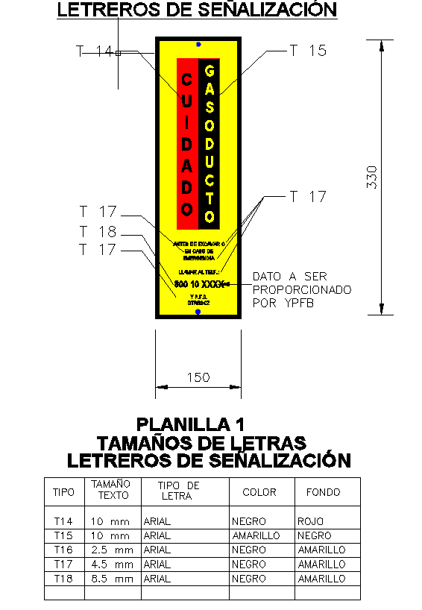

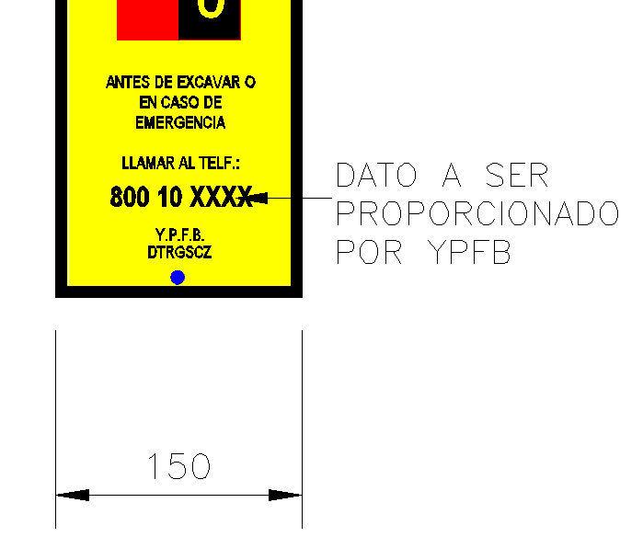

**LETRERO DE OBRA**

**2.8 m**



**2.0 m**

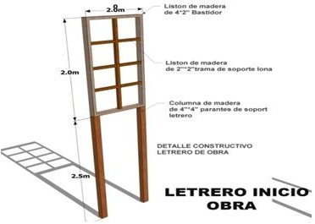

**LETREROS DE SEÑALIZACION DE OBRA**





**HOMBRES TRABAJANDO.** (ESTRUCTURA METÁLICA, 850 mm de ancho por 1300 mm de alto)

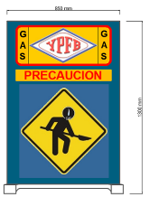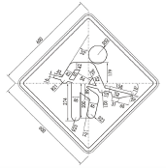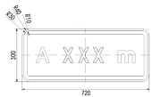**(AMBAS CARAS)**

La Empresa Contratista deberá

proveerse de este tipo de letreros

con diferentes leyendas como

ser:

* ***Disculpe las molestias***
* ***Zanja abierta***
* ***Precaución desvió***
* ***Peligro Gas Inflamable***
* ***Trabajamos para mejorar tu vida***

**TÍPICOS DE INSTALACIÓN GALVÁNICA**

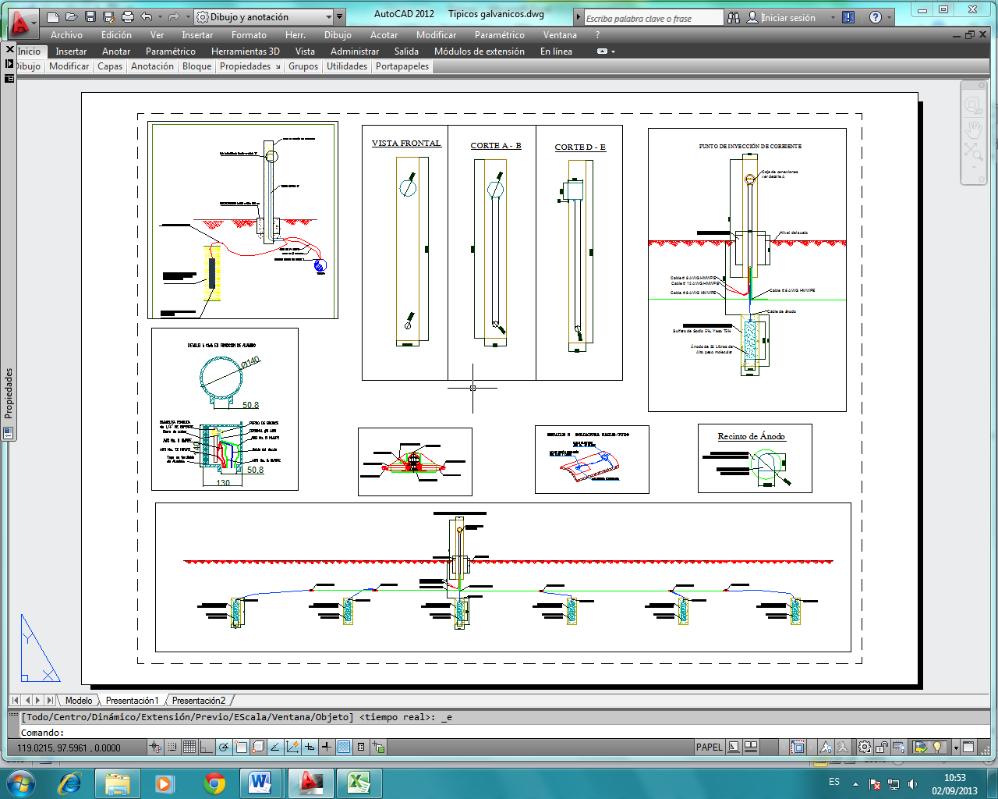

**INSTALACIÓN EDR LIMONCITO – MUNICIPIO DE EL TORNO**

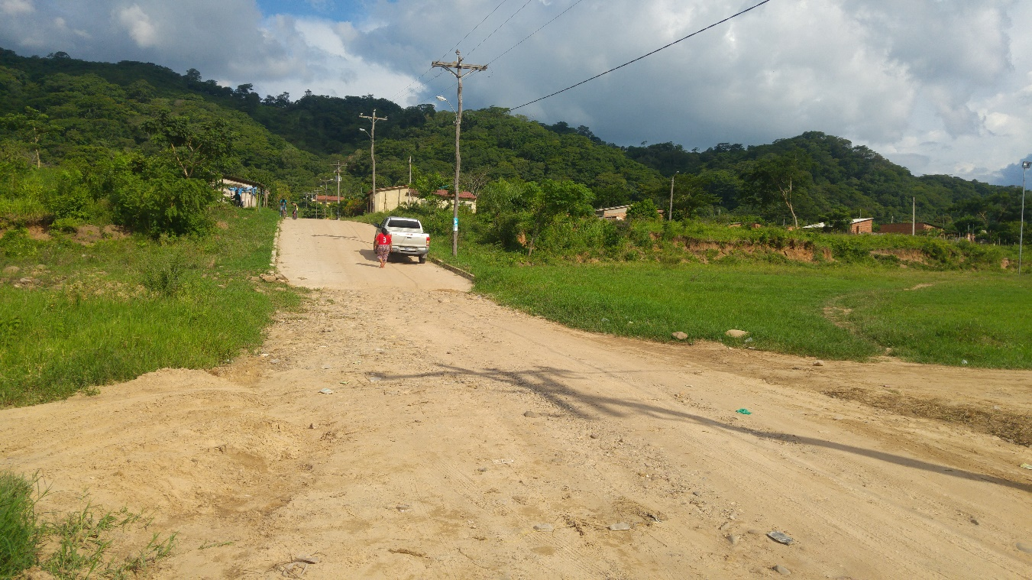

LINEA DE ENFRIAMIENTO

DEL EDR ANC 3” DN

LINEA DE ACOMETIDA AL EDR ANC 2” DN

ÁREA DE INSTALACIÓN

DE EDR 500 MCH

**CÁMARA DE INTERCONEXIÓN Y HOT TAP EDR LIMONCITO**

**MUNICIPIO DE EL TORNO**

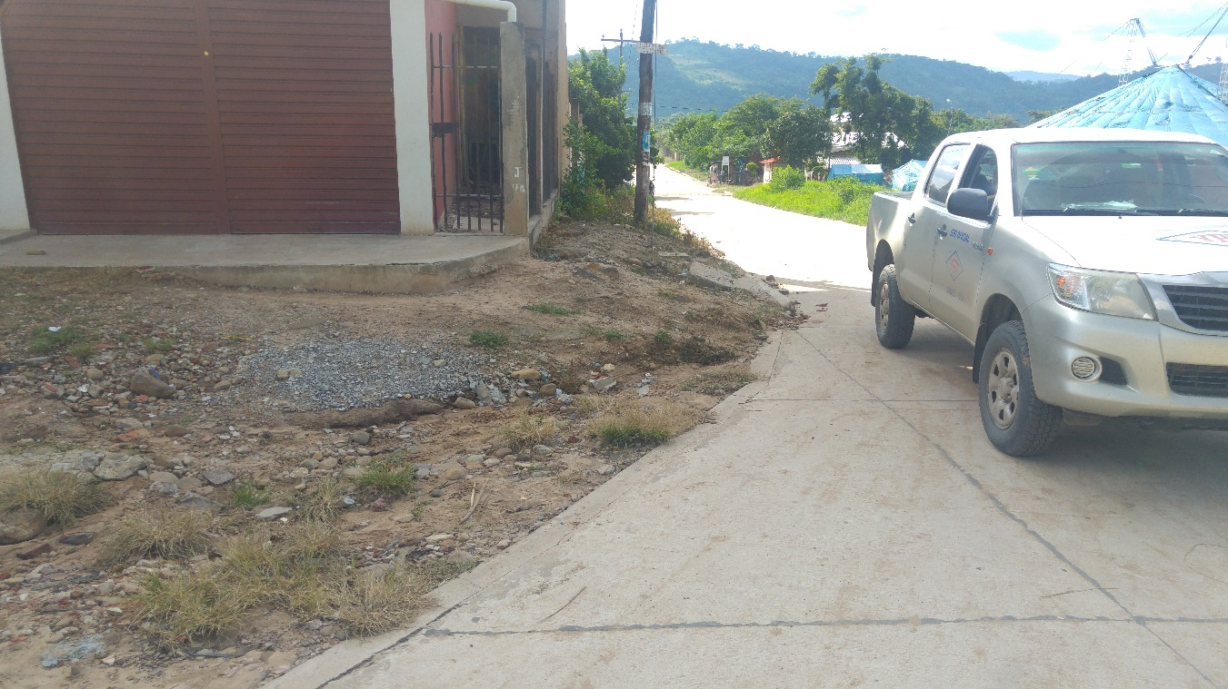

RED PRIMARIA EXISTENTE ANC 4” DN

LINEA DE ACOMETIDA AL EDR ANC 2” DN

CÁMARA DE INTERCONEXIÓN Y HOT TAP

**INSTALACIÓN EDR SANTA RITA – MUNICIPIO DE EL TORNO**

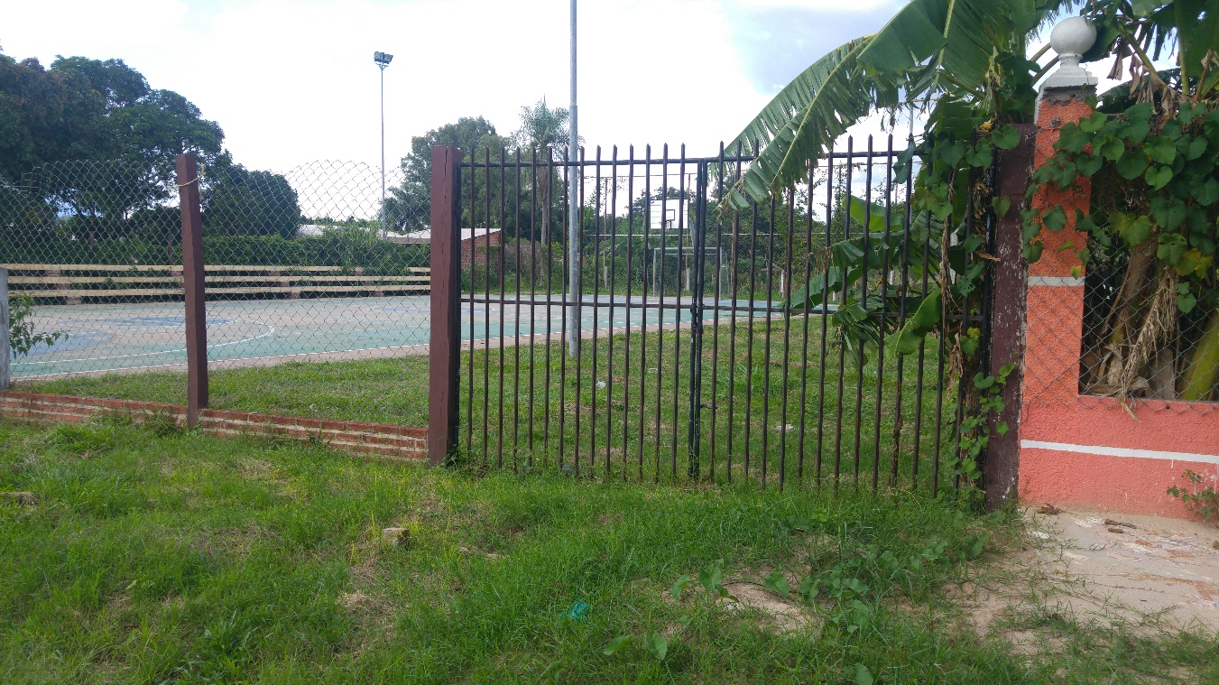

LINEA DE ENFRIAMIENTO

DEL EDR ANC 3” DN

CÁMARA DE VÁLVULA ANC 2” DN

ÁREA DE INSTALACIÓN

DE EDR 1000 MCH

LINEA DE ACOMETIDA AL EDR ANC 2” DN

**CÁMARA DE INTERCONEXIÓN Y HOT TAP EDR SANTA RITA**

**MUNICIPIO DE EL TORNO**

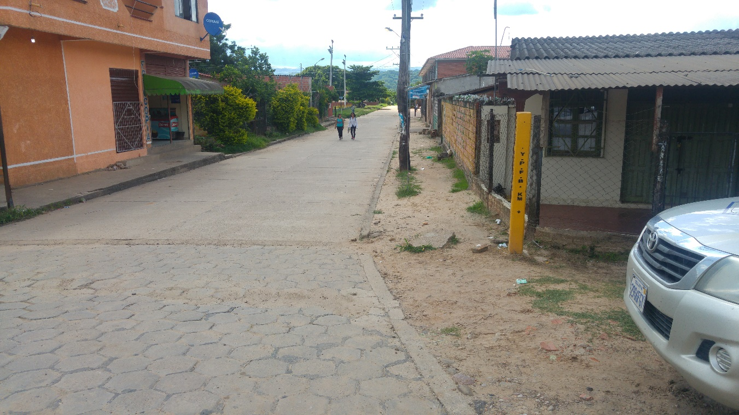

CÁMARA DE INTERCONEXIÓN Y HOT TAP

RED PRIMARIA EXISTENTE ANC 4” DN

LINEA DE ACOMETIDA AL EDR ANC 2” DN

**INSTALACIÓN EDR SAN JOSÉ – MUNICIPIO DE LA GUARDIA**

LINEA DE ACOMETIDA AL EDR ANC 2” DN

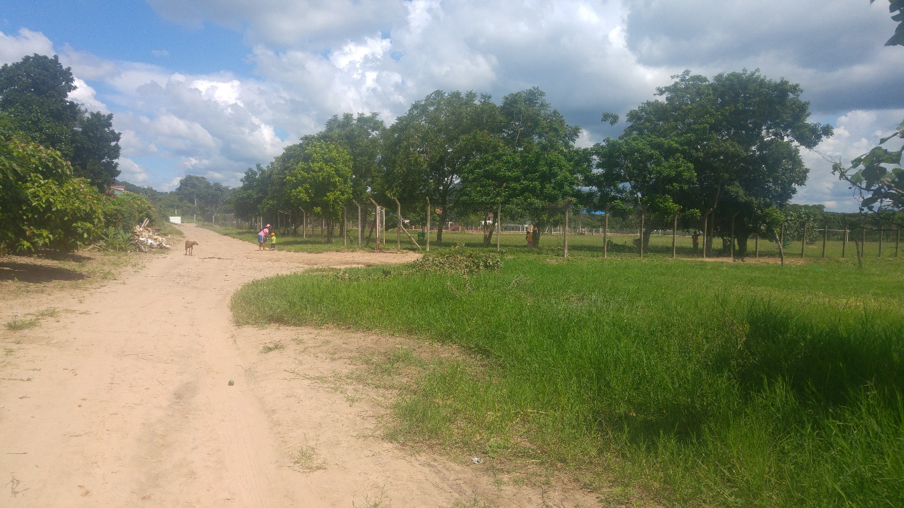

LINEA DE ENFRIAMIENTO

DEL EDR ANC 3” DN

ÁREA DE INSTALACIÓN

DE EDR 1000 MCH

**CÁMARA DE INTERCONEXIÓN Y HOT TAP EDR SAN JOSÉ**

**MUNICIPIO DE LA GUARDIA**

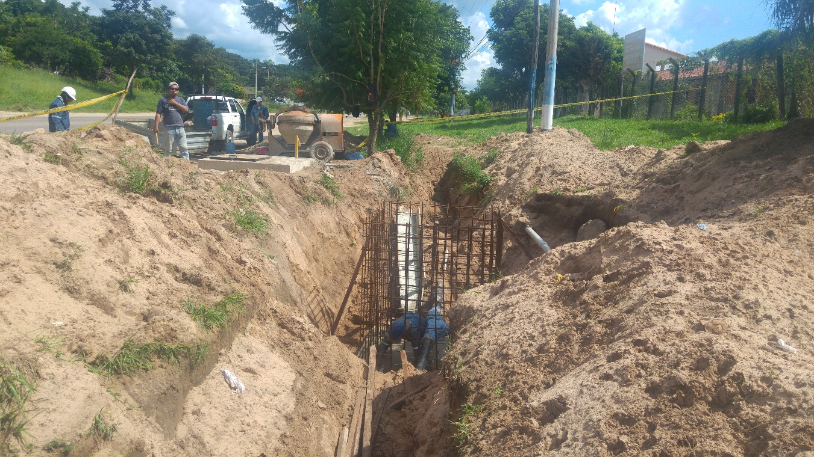

PUNTO DE INTERCONEXIÓN

DERIVACIÓN DE RED PRIMARIA ANC 2” DN

CÁMARA DE DERIVACIÓN EXISTENTE

RED PRIMARIA EXISTENTE ANC 4” DN

LINEA DE ACOMETIDA AL EDR ANC 2” DN

**INSTALACIÓN EDR DISTRITO 3 NORTE – MUNICIPIO DE LA GUARDIA**

LINEA DE ACOMETIDA AL EDR ANC 3” DN

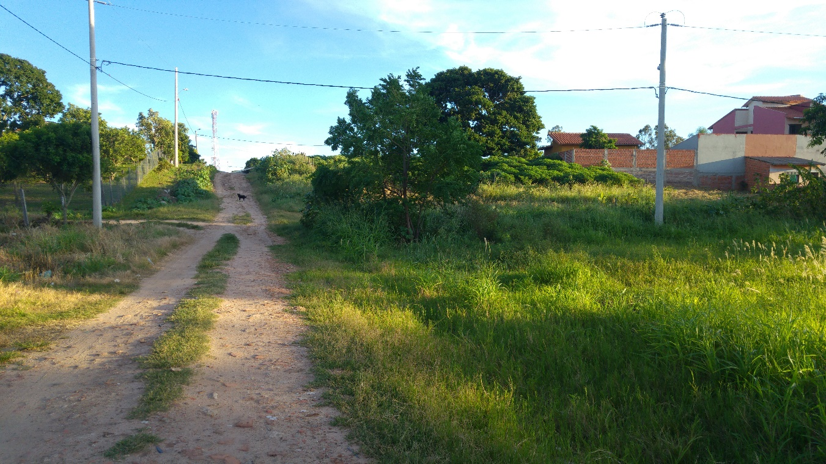

LINEA DE ENFRIAMIENTO

DEL EDR ANC 6” DN

ÁREA DE INSTALACIÓN

DE EDR 5000 MCH

CÁMARA DE VÁLVULA ANC 3” DN

**CÁMARA DE INTERCONEXIÓN Y HOT TAP EDR DISTRITO 3 NORTE**

**MUNICIPIO DE LA GUARDIA**

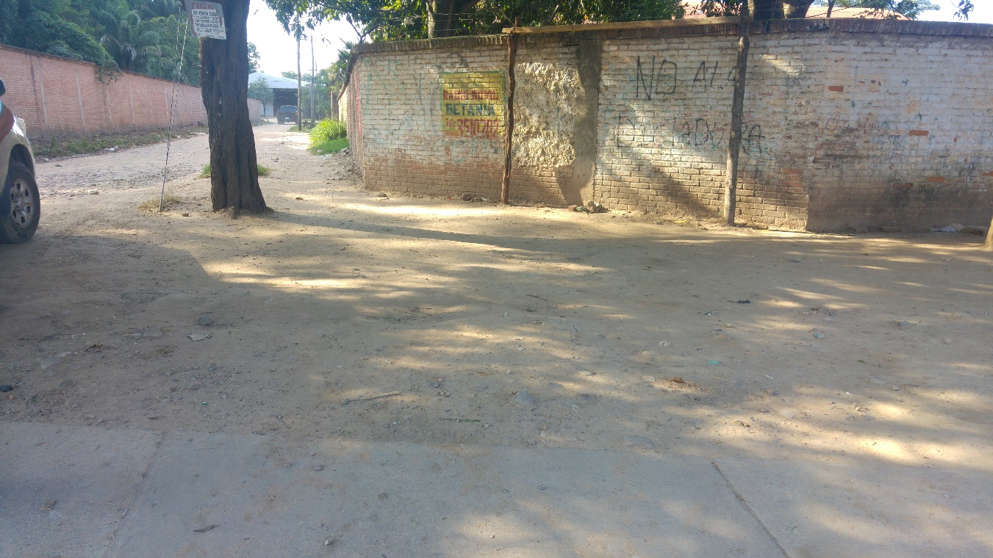

CÁMARA DE INTERCONEXIÓN Y HOT TAP

RED PRIMARIA EXISTENTE ANC 4” DN

LINEA DE ACOMETIDA AL EDR ANC 3” DN

**INSTALACIÓN EDR COTOCA – MUNICIPIO DE COTOCA**

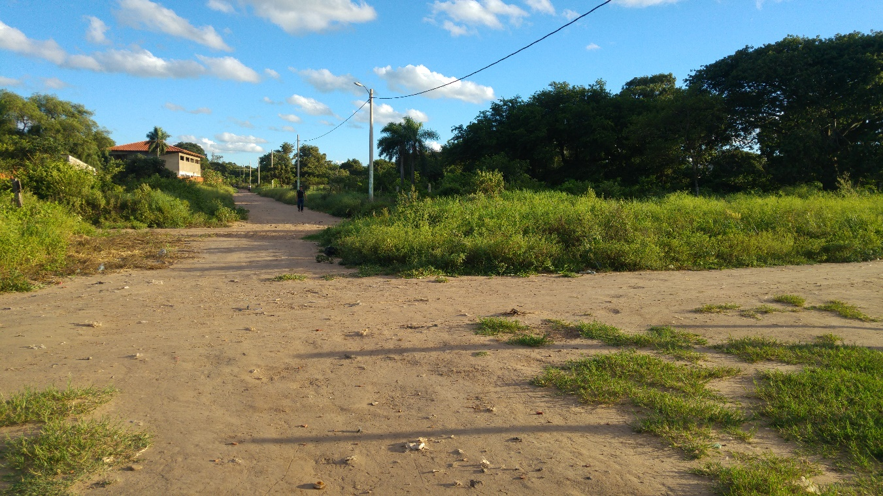

LINEA DE ENFRIAMIENTO

DEL EDR ANC 4” DN

ÁREA DE INSTALACIÓN

DE EDR 2000 MCH

LINEA DE ACOMETIDA AL EDR ANC 3” DN

**CÁMARA DE INTERCONEXIÓN Y HOT TAP EDR COTOCA**

**MUNICIPIO DE COTOCA**

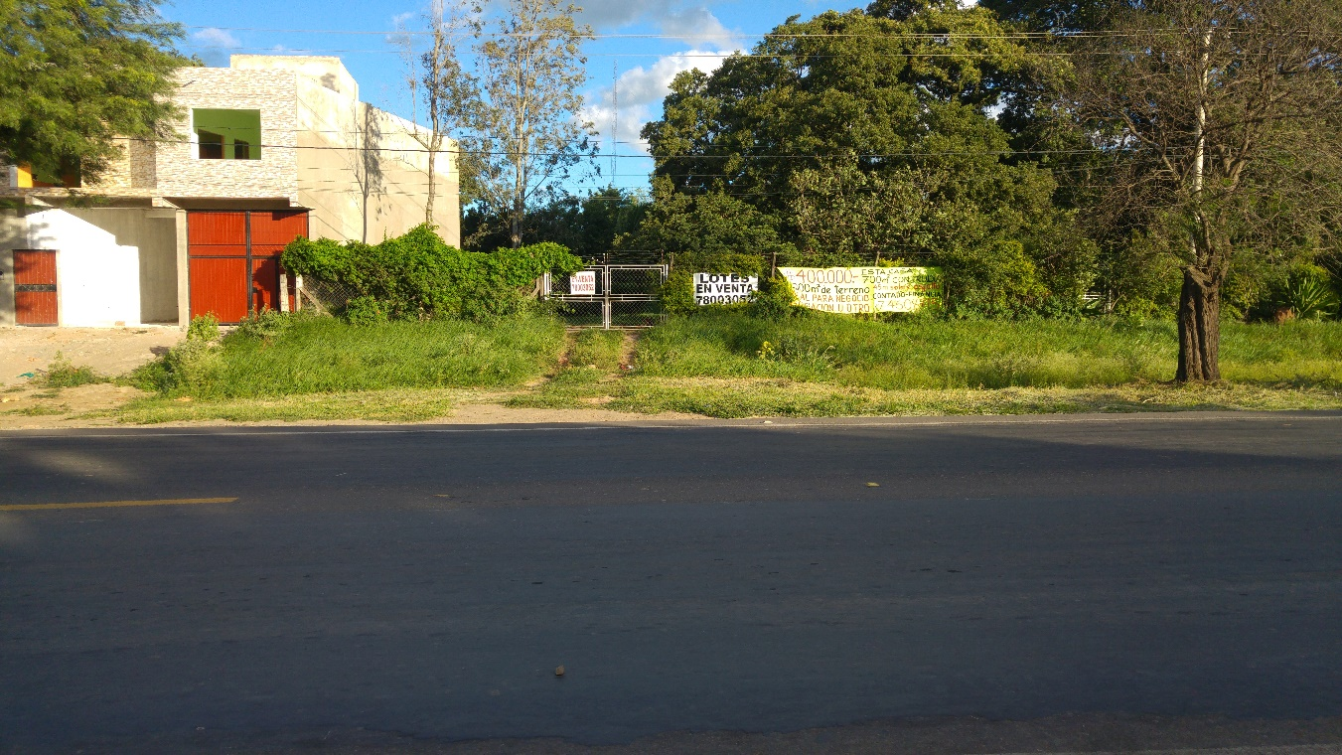

CÁMARA DE

INTERCONEXIÓN

Y HOT TAP

LINEA DE ACOMETIDA AL EDR ANC 3” DN

RED PRIMARIA EXISTENTE ANC 8” DN